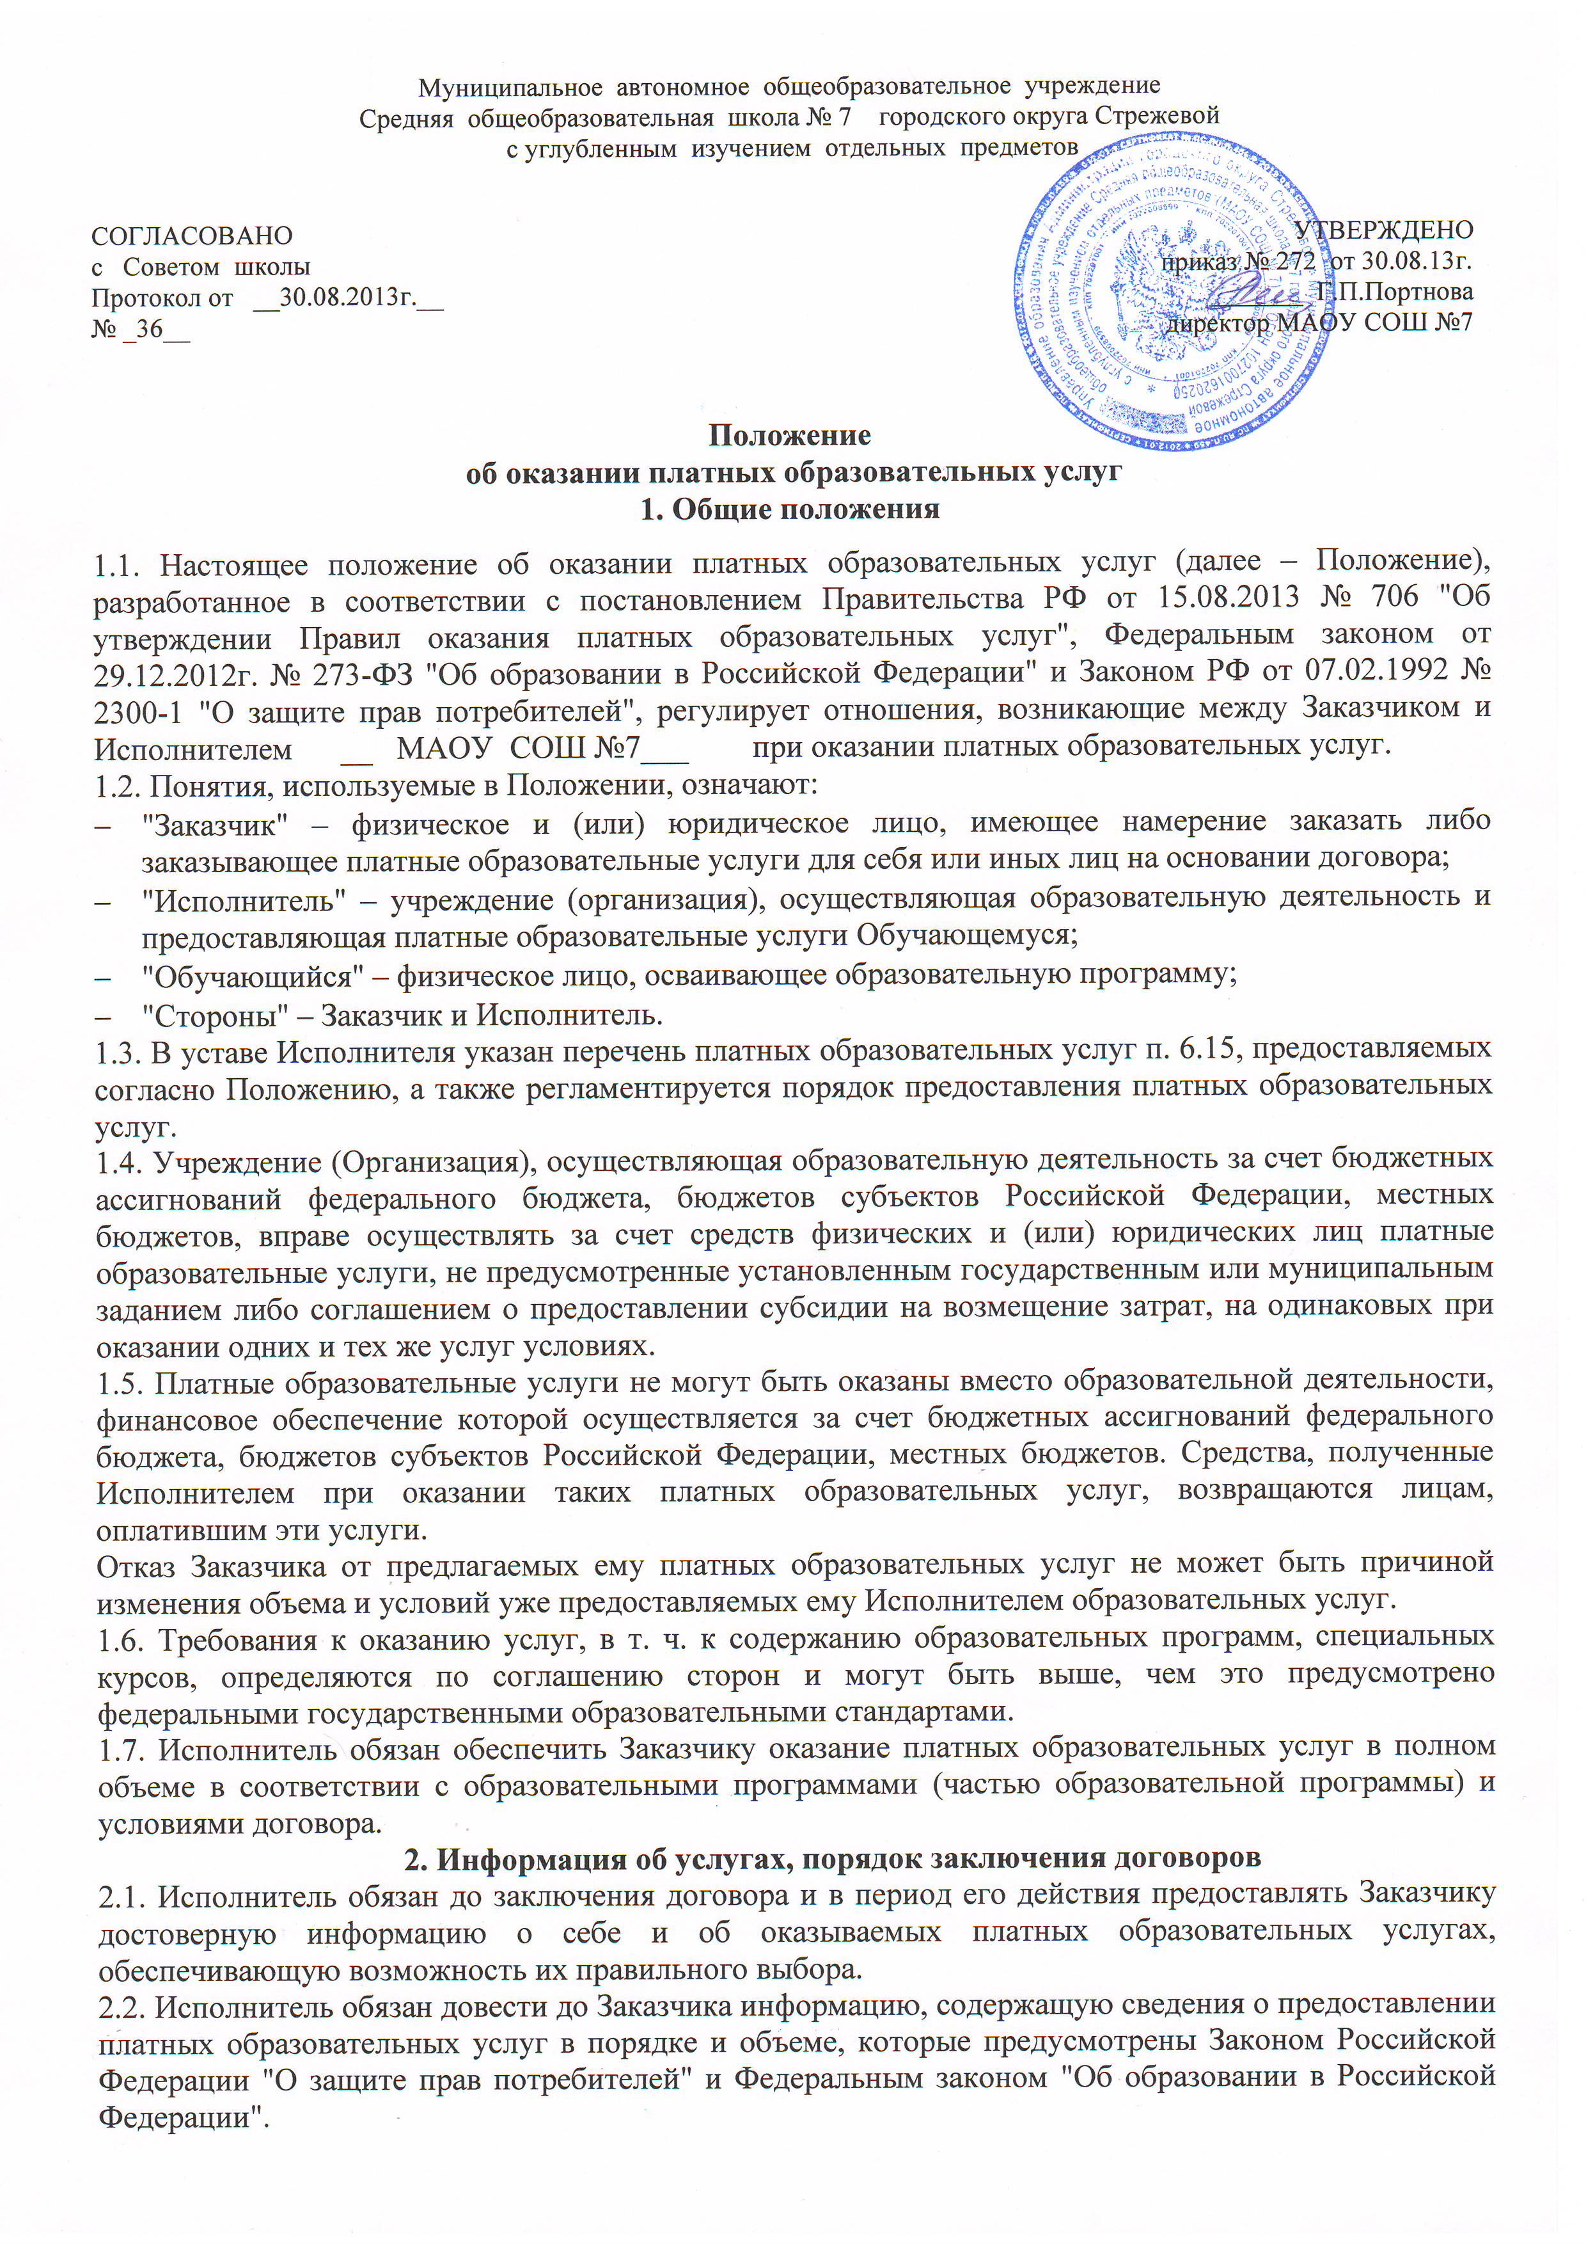
Муниципальное автономное общеобразовательное учреждение
Средняя общеобразовательная школа № 7 городского округа Стрежевой
с углубленным изучением отдельных предметов

ПРИНЯТО  Педагогическим советом  Протокол № 118 от _30.08.13г. | УТВЕРЖДЕНО  Директор МАОУ СОШ №7  ___________ Г.П.Портнова  «___»___________20____г.

Положение
о порядке оформления возникновения, приостановления и прекращения
образовательных отношений между
муниципальным автономным общеобразовательным учреждением
Средней общеобразовательной школой №7 городского округа Стрежевой
с углубленным изучением отдельных предметов
и обучающимися и их родителями (законными представителями)

- Общие положения
- Положение «О порядке оформления возникновения, приостановления и прекращения образовательных отношений между муниципальным автономным общеобразовательным учреждением Средней общеобразовательной школой № 7 городского округа Стрежевой и обучающимися и их родителями (законными представителями)» (далее – Положение) регламентирует порядок возникновения, приостановления и прекращения отношений между муниципальным автономным общеобразовательным учреждением Средней общеобразовательной школой № 7 городского округа Стрежевой (далее – Школа) и обучающимися и их родителями (законными представителями).
- Настоящее Положение создано с целью регулирования отношений между Школой и обучающимися и их родителями (законными представителями) в процессе предоставления образовательной услуги.
- Взаимоотношения между Школой и обучающимися и их родителями (законными представителями) определяются и регулируются Договором о предоставлении образовательной услуги муниципальным автономным общеобразовательным учреждением Средней общеобразовательной школой № 7 городского округа Стрежевой (далее по тексту – Договором).
- Положение составлено на основе:
- Закона Российской Федерации № 273-ФЗ от 29 декабря 2012 года «Об образовании в Российской Федерации»,
- Устава Школы,
- Правил внутреннего распорядка для обучающихся муниципальным автономным общеобразовательным учреждением Средней общеобразовательной школой № 7 городского округа Стрежевой;
- «Положения о текущем контроле»;

- Порядок регламентации и оформление возникновения отношений между Школой и обучающимися и их родителями
(законными представителями)
  - Основанием возникновения образовательных отношений является приказ о зачислении лица для обучения в Школу на основании заявления родителей (законных представителей).
  - Взаимоотношения между Школой и родителями (законным представителем) обучающегося возникают с момента подписания Договора (Образец договора – приложение 1 к Положению).
  - Договор между Школой и родителями (законными представителями) не может содержать условий, ограничивающих права обучающихся и их родителей (законных представителей).
  - Права и обязанности обучающегося, предусмотренные законодательством об образовании и локальными нормативными актами Школы возникают у лица, принятого на обучение с даты зачисления.
  - Для зачисления ребенка в первый класс Школы родители (законные представители) представляются следующие документы:
- заявление о приеме ребенка в Школу;
- оригинал и ксерокопию свидетельства о регистрации ребенка по месту жительства на закрепленной территории;
- оригинал и ксерокопию свидетельства о рождении ребенка.
  - Для зачисления ребенка в 10-й класс родители (законные представители) обязаны представить, помимо заявления о приеме в Школу на имя директора Школы, следующие документы:
- личное дело обучающегося, заверенное печатью образовательного учреждения, в котором ребенок обучался;
- аттестат об основном общем образовании.
  - Для зачисления ребенка в 1-11-е классы в течение года в порядке перевода из других общеобразовательных организаций родители (законные представители) обязаны предоставить, помимо заявления о приеме в Школу на имя директора Школы, личное дело учащегося, заверенное печатью образовательного учреждения, из которого учащийся выбыл, медицинскую карту обучающихся.
  - При приеме ребенка в Школу родителей (законных представителей) знакомят с Уставом Школы, лицензией на осуществление образовательной деятельности, свидетельством о государственной аккредитации Школы, согласие об обработке и защите персональных данных обучающихся и родителей (законных представителей), основными образовательными программами, реализуемыми в Школе, режимом работы Школы и другими документами, регламентирующими организацию образовательного процесса.
  - Договор, регламентирующий взаимоотношения между Школой и родителями (законными представителями) детей, включает в себя взаимные права, обязанности и ответственность сторон, возникающие в процессе воспитания и обучения детей.
  - Договор действует до окончания обучения учащегося в Школе. В случае необходимости (перевод обучающегося с одной образовательной программы на другую, иные причины) в Договор вносятся соответствующие изменения и дополнения. Все изменения и дополнения к Договору оформляются в письменном виде, подписываются сторонами и считаются неотъемлемой частью Договора.
  - За детьми сохраняется место в Школе на период: болезни ребенка; пребывания в условиях карантина; прохождения санаторно-курортного лечения; отпуска родителей (законных представителей); иных случаев в соответствии с семейными обстоятельствами по заявлению родителей (законных представителей).

- Порядок регламентации и оформление приостановления
отношений между Школой и обучающимися и их родителями
(законными представителями)
  - Образовательные отношения между Школой и обучающимся, родителями (законными представителями) прекращаются в связи с отчислением обучающегося из Школы по следующим причинам:
- по инициативе одного из родителей (законных представителей) детей, в том числе в связи с переводом в другое образовательное учреждение (на основании письменного заявления одного из родителей (законных представителей) ребенка;
- в связи с окончанием срока освоения основных общеобразовательных программ основного общего или среднего общего образования и получением документа об основном общем образовании, о среднем общем образовании;
- на основании заключения психолого-медико-педагогической комиссии или медицинского заключения о состоянии здоровья ребенка, препятствующего его дальнейшему пребыванию в Школе или являющегося опасным для его собственного здоровья и (или) здоровья окружающих детей при условии его дальнейшего пребывания в Школе.
  - Отчисление детей оформляется приказом директора Школы.
  - Основанием отчисления детей является:
- окончание срока освоения образовательной программы;
- заявление одного из родителей (законных представителей) детей или ребенка, достигшего возраста 18 лет;
- систематическое нарушение устава Школы ребенком;
- инициатива родителей (законных представителей) несовершеннолетнего обучающегося, достигшего возраста 15 лет, в соответствии с законодательством Российской Федерации (на основании заявления родителей (законных представителей);
- судебное решение.
  - По согласию родителей (законных представителей), комиссии по делам несовершеннолетних и защите их прав, созданной органом местного самоуправления, на территории которого располагается Школа, и Учредителя, обучающийся, достигший возраста 15 лет, может оставить Школу до получения им основного общего образования.
  - Прекращение отношений между Школой и обучающимися и их родителями (законными представителями) происходит в случае перехода обучающегося в другое образовательное учреждение на основании заявления родителей (законных представителей) или наступает в случае окончания срока действия Договора.
  - Окончанием срока действия Договора является предоставление обучающимся образовательной услуги в полном объёме.
  - Выпускники средней или основной школы, допущенные к государственной итоговой аттестации, и успешно её прошедшие получают аттестаты о среднем общем образовании или аттестаты об основном общем образовании. Выдача обучающимся аттестатов является окончанием срока действия договора.
  - Обучающиеся, не прошедшие государственную итоговую аттестацию или получившие на государственной итоговой аттестации неудовлетворительные результаты, вправе пройти государственную итоговую аттестацию в сроки, определяемые порядком проведения государственной итоговой аттестации по соответствующим образовательным программам.
  - Досрочное расторжение Договора происходит в случае отчисления обучающегося из Школы.
  - По решению Педагогического совета Школы за совершенные неоднократно грубые нарушения Устава допускается исключение из Школы обучающегося, достигшего возраста пятнадцати лет. Исключение обучающегося из Школы применяется, если меры воспитательного характера не дали результата и дальнейшее пребывание обучающего в Школе оказывает отрицательное влияние на других обучающихся, нарушает их права и права работников Школы, а также нормальное функционирование Школы.
  - Решение об отчислении несовершеннолетнего обучающегося, достигшего возраста пятнадцати лет и не получившего основного общего образования, принимается с учетом мнения его родителей (законных представителей) и с согласия комиссии по делам несовершеннолетних и защите их прав. Решение об отчислении обучающихся - детей-сирот, детей, оставшихся без попечения родителей, принимается с согласия комиссии по делам несовершеннолетних и защите их прав и органа опеки и попечительства.
  - Грубым нарушением дисциплины является нарушение, которое повлекло или могло повлечь за собой тяжкие последствия в виде:
- причинения вреда жизни и здоровью детей, обучающихся, сотрудников, посетителей Учреждения;
- причинения умышленного ущерба имуществу Школе, имуществу обучающихся, детей, сотрудников, посетителей Школы;
- дезорганизация работы Школы как образовательного учреждения.
  - Решение об исключении детей-сирот и детей, оставшихся без попечения родителей (законных представителей), принимается с согласия комиссии по делам несовершеннолетних и защите их прав и органа опеки и попечительства.
  - Решение педагогического совета Школы об исключении обучающегося оформляется приказом директора Школы.
- Ответственность Школы
  - Школа несет в установленном законодательством РФ порядке ответственность за:
- невыполнение функций, отнесенных к его компетенции;
- реализацию не в полном объеме образовательных программ в соответствии с учебным планом;
- качество образования своих выпускников;
- жизнь и здоровье обучающихся и работников во время образовательного процесса;
- нарушение прав и свобод обучающихся.
- Порядок принятия и срок действия Положения
  - Данное Положение принимается на педагогическом совете и утверждается приказом директора Школы.
  - Настоящее Положение принимается на неопределенный срок.
  - Данное Положение может быть изменено и дополнено в соответствии с вновь изданными нормативными актами муниципального, регионального, федерального уровней только решением педагогического совета.
  - Изменения и дополнения к Положению принимаются на педагогическом совете в составе новой редакции Положения, которое утверждается приказом директора Учреждения. После принятия новой редакции Положения предыдущая редакция утрачивает силу.

